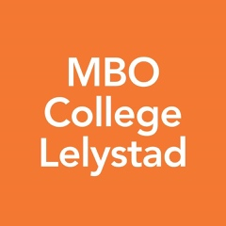
Keuzedeel duurzaamheid in het beroep

Plusopdracht: Verbeeld de verbinding
Individueel – Laat je inzicht zien met een collage

Leerdoel
- In beelden laten zien wat duurzame ontwikkeling is
- Verbinding leggen tussen de duurzaamheidsprincipes, -thema’s met PPP
- Inzicht in duurzaamheid

De opdracht – 90 min
Als je deze plusopdracht maakt heb jij een goed inzicht dat duurzame ontwikkeling een staat van balans is tussen de verschillende gebieden van duurzaamheid; People, Planet en Prosperity. Alles is aan elkaar verbonden.

We kunnen deze staat bereiken door de duurzaamheidsprincipes na te leven. En eigenlijk speelt dit in elk thema. Dit is niet altijd eenvoudig uit te leggen. Maar misschien kan jouw groep het wel?
- Werk met jouw groep van drie
- Maak een collage die het bovenstaande inzichtelijk maakt
- Geef een korte toelichting op de collage en de gemaakte keuzes

Portfolio
- Het antwoordformulier en de collage worden opgenomen in het porfolio
- Het wordt beoordeeld met onvoldoende/voldoende in het portfolio. Dit is een onderdeel van het examen. Omdat er sprake is van een plusopdracht telt een onvoldoende niet mee. Een voldoende draagt bij het halen van een goed in de totale eindbeoordeling van het keuzedeel
- Dit formulier kan je uploaden in Teams in de map van periode 4

Keuzedeel duurzaamheid in het beroep

Antwoordformulier plusopdracht
Verbeeld de verbinding
Portfolio KD duurzaamheid in het beroep

Naam:

Upload je collage in Teams of zet een screenshot of foto van de collage in dit formulier
Foto van collage:

Geef een korte toelichting op de collage en de gemaakte keuzes
Verslag:

